CHUYÊN ĐỀ NGỮ VĂN : PHÁT TRIỂN NĂNG LỰC NGÔN NGỮ QUA HOẠT ĐỘNG
ĐỌC - HIỂU BÀI THƠ ĐƯỜNG LUẬT VỚI TIẾNG CƯỜI TRÀO PHÚNG

TIẾT 43, 44:

Bài 4:Tiếng cười trào phúng trong thơ

Giới thiệu bài học và tri thức ngữ văn

ĐỌC VĂN BẢN 1. LỄ XƯỚNG DANH KHOA ĐINH DẬU
(Trần Tế Xương)
Môn học: Ngữ Văn/Lớp: 8
Thời gian thực hiện: 2 tiết

I. MỤC TIÊU BÀI HỌC
1. Về năng lực
a. Năng lực chung
- Củng cố và phát huy năng lực tự chủ, tự học cho học sinh thông qua các phiếu bài tập, việc tự tìm hiểu hồ sơ tác giả, tác phẩm.
- Năng lực giao tiếp và hợp tác được hình thành qua việc học sinh thảo luận để tìm hiểu về nội dung bài học.
- Năng lực giải quyết vấn đề được hình thành qua việc học sinh thực hiện các nhiệm vụ học tập để khám phá nội dung bài học.
- Năng lực giải quyết vấn đề và sáng tạo khi nhận nhiệm nhiệm vụ học tập
b. Năng lực chuyên môn
Phát triển năng lực ngôn ngữ và năng lực văn học:
- Nhận biết được một số yếu tố thi luật của thơ thất ngôn bát cú và thơ tứ tuyệt Đường luật như: bố cục, niêm, luật, vẫn, nhịp, đối.
- Nhận biết và phân tích được tác dụng của một số thủ pháp nghệ thuật chính của thơ trào phúng.
- HS nhận biết được các yếu tố ngôn ngữ độc đáo khi tạo ra tiếng cười phê phán sự lỗi thời trong thi cử của xã hội phong kiến nửa thực dân...thấy được tấm lòng trăn trở, lo lắng cho nước nhà của nhà thơ.
- HS nhận biết và phân tích được tác dụng của một số thủ pháp nghệ thuật trong bài như đảo ngữ, sử dụng từ tượng hình, tượng thanh để tạo ra tiếng cười hài hước, mỉa mai, châm biếm.
- HS biết sử dụng ngôn ngữ, biết chia sẻ những cảm xúc, ý tưởng của mình đối với những hình ảnh thơ trào phúng trong bài
2. Phẩm chất
- Chăm chỉ học tập, làm tốt phiếu bài tập được giao.
- Trung thực bảo vệ những gì đúng đắn, mạnh dạn phê phán những điều chưa đúng.
- Yêu nước, trân trọng giá trị văn hóa dân tộc.
II. THIẾT BỊ DẠY HỌC VÀ HỌC LIỆU
1. Thiết bị dạy học:
- Máy tính, máy chiếu; hệ thống bảng phụ, bảng nhóm.
- Tranh ảnh minh họa cho nội dung văn bản Lễ xướng danh khoa Đinh Dậu
2. Học liệu:
- Sách giáo khoa, sách bài tập và sách giáo viên Ngữ Văn 8; kế hoạch bài dạy.
- Tài liệu về thơ thất ngôn bát cú Đường luật
- Phiếu học tập, bảng kiểm để HS làm việc nhóm, bảng kiểm để chấm bài cho HS.
III. TIẾN TRÌNH DẠY HỌC
HOẠT ĐỘNG 1: KHỞI ĐỘNG
- Mục tiêu: Tạo tâm thế để HS sẵn sàng thực hiện nhiệm vụ
- Nội dung: GV tổ chức trò chơi: Nhìn – Nghe đoán chữ
- Sản phẩm: Câu trả lời của HS
- Tổ chức hoạt động:
Tổ chức hoạt động
1. Chuyển giao nhiệm vụ | Hãy quan sát tranh, lắng nghe âm thanh và cho biết âm thanh, hình ảnh đó gợi cho em liên tưởng đến văn bản nào đã học?
2.Thực hiện nhiệm vụ | - HS theo dõi và trả lời  - GV quan sát, lắng nghe câu trả lời của HS.
3. Báo cáo thảo luận | - HS trả lời  - Dự kiến sản phẩm:  Tranh 1: Bài Thu điếu; Tranh 2: Qua đèo Ngang  Tranh 3: Thương Vợ
Đánh giá kết quả | - Học sinh nhận xét, bổ sung, đánh giá.  - Giáo viên nhận xét, đánh giá, khen ngợi HS tích cực chia sẻ.
GV dẫn dắt vào bài học: Ở bài 2, các em đã tìm hiểu về thể thơ thất ngôn bát cú với phong cách trữ tình, chúng ta cũng biết đến nhà thơ Trần Tế Xương với phong cách thơ trữ tình và trào phúng. Để hiểu rõ hơn về tiếng cười trào phúng trong thơ, hiểu hơn về phong cách thơ Trần Tế Xương, hôm nay chúng ta đến với tiết 43,44...

HOẠT ĐỘNG 2. KHÁM PHÁ TRI THỨC
- Mục tiêu: HS biết sắc thái, cung bậc trào phúng khác nhau trong thơ, biết được nội dung và nghệ thuật cơ bản trong thơ trào phúng
- Nội dung: GV tổ chức cho học sinh thuyết trình
- Sản phẩm: Sơ đồ, phiếu học tập, bài thuyết trình giới thiệu của HS
- Tổ chức hoạt động:
PHẦN 1: GIỚI THIỆU BÀI HỌC VÀ TRI THỨC NGỮ VĂN
1. Tìm hiểu giới thiệu bài học
Tổ chức hoạt động
1. Chuyển giao nhiệm vụ | HS đọc giới thiệu bài học và tri thức ngữ văn ở nhà, vẽ sơ đồ tư duy về chủ đề bài 4, các văn bản của bài 4.  Lên lớp : Trình bày kết quả tự đọc phần tri thức ngữ văn bằng sơ đồ tư duy
2.Thực hiện nhiệm vụ | - HS thực hiện nhiệm vụ  - GV quan sát, lắng nghe phần trình bày của HS
3. Báo cáo thảo luận | - HS trả lời  - Dự kiến sản phẩm: Sơ đồ tư duy  HS nêu chủ đề bài học, nêu được thể loại của văn bản 1,2,3
Đánh giá kết quả | - Học sinh nhận xét, bổ sung, đánh giá.  - Giáo viên nhận xét, đánh giá, khen ngợi HS tích cực chia sẻ.

2. Tri thức Ngữ văn về thơ trào phúng
Tổ chức hoạt động
1. Chuyển giao nhiệm vụ | - Trao đổi theo cặp đôi: Hoàn thành PHT sau:
  Phiếu học tập: Tìm hiểu về thơ trào phúng.
  Nội dung
  Nghệ thuật
2.Thực hiện nhiệm vụ | - HS thực hiện nhiệm vụ  - GV quan sát, lắng nghe phần trình bày của HS
3. Báo cáo thảo luận | - HS trả lời  - Dự kiến sản phẩm:  PHT Đặc điểm của thơ trào phúng
  Nội dung | Dùng tiếng cười để phê phán những cái chưa hay, chưa đẹp hoặc cái tiêu cực, xấu xa,...nhằm hướng con người tới các giá trị thẩm mỹ, nhân văn hoặc lí tưởng sống cao đẹp
  Nghệ thuật | Thường sử dụng biện pháp tu từ so sánh, ẩn dụ, nói quá, đối lập,...tạo ra tiếng cười khi hài hước, mỉa mai, châm biếm nhẹ nhàng, lúc đả kích mạnh mẽ sâu cay.
Đánh giá kết quả | - Học sinh nhận xét, bổ sung, đánh giá.  - Giáo viên nhận xét, đánh giá, khen ngợi HS tích cực chia sẻ.

PHẦN 2 : VĂN BẢN 1: LỄ XƯỚNG DANH KHOA ĐINH DẬU – TRẦN TẾ XƯƠNG

I. Đọc – Tìm hiểu chung

Tổ chức hoạt động |  | Dự kiến sản phẩm  Nội dung cần đạt
Chuyển giao nhiệm vụ | (1) GV tổ chức cho HS đọc diễn cảm văn bản.  (2) HS trình bày hồ sơ tác giả - tác phẩm | I. Đọc – Tìm hiểu chung  1. Đọc văn bản  2. Tìm hiểu tác giả, tác phẩm.  a. Tác giả  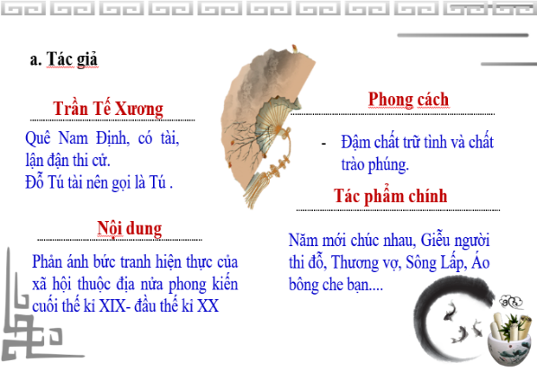  b. Tác phẩm  + Hoàn cảnh sáng tác: năm 1897 – Thực dân Pháp đô hộ, nền Nho học suy tàn.  + Thể thơ: Thất ngôn bát cú Đường luật.  + Bố cục  * Cách 1: 4 phần (đề - thực – luận – kết)  - Hai câu đề: Giới thiệu về kì thi  - Hai câu thực: Hình ảnh các nhân vật trong kì thi  - Hai câu luận: Sự hiện diện của những ông to bà lớn nước ngoài  - Hai câu kết: Cảm xúc của nhà thơ  *Cách 2: 3 phần:  - Hai câu đầu: Giới thiệu khoa thi  - Bốn câu sau: Quang cảnh trường thi  - Hai câu cuối: Tâm tư, cảm xúc của nhà thơ  + Đề tài: Thuộc đề tài thi cử - một đề tài khá đậm nét trong sáng tác của Tú Xương (13 bài vừa thơ vừa phú).  + Cảm hứng chủ đạo: Thái độ mỉa mai, và nỗi xót xa của nhà thơ đối với chế độ thi cử đương thời.
Thực hiện nhiệm vụ | (1) GV đọc mẫu =>HS  (3) HS trình bày hồ sơ tác giả, tác phẩm bằng PowerPoint
Báo cáo  thảo luận | (1) HS đọc diễn cảm trong nhóm; HS đọc diễn cảm cá nhân.  (2) HS trình bày hồ sơ tác giả, tác phẩm  * Dự kiến sản phẩm  - Tác giả ( SGK)  - Tác phẩm:  + Hoàn cảnh sáng tác  + Đề tài  + Thể thơ  + Bố cục  + Cảm hứng chủ đạo
Đánh giá  kết quả | - Học sinh nhận xét, bổ sung, đánh giá lẫn nhau  - Giáo viên nhận xét, đánh giá, khen ngợi HS tích cực học tập.
HOẠT ĐỘNG 3 : LUYỆN TẬP – VẬN DỤNG
- Mục tiêu: Củng cố kiến thức
- Nội dung: HS đọc diễn cảm bài thơ và cho biết đối tượng trào phúng trong bài
- Sản phẩm: Câu trả lời của HS
- Tổ chức hoạt động:
Tổ chức hoạt động
1. Chuyển giao nhiệm vụ | - Hãy đọc diễn cảm bài thơ  - Em hãy cho biết đối tượng trào phúng mà nhà thơ Trần Tế Xương hướng đến trong bài là những ai?
2.Thực hiện nhiệm vụ | - HS thực hiện nhiệm vụ  - GV quan sát, lắng nghe phần trình bày của HS
3. Báo cáo thảo luận | - HS trả lời  - Dự kiến sản phẩm:  Đối tượng trào phúng là: Thực dân Pháp xâm lược, là thực trạng khoa cử, là các sĩ tử..
Đánh giá kết quả | - Học sinh nhận xét, bổ sung, đánh giá.  - Giáo viên nhận xét, đánh giá, khen ngợi HS tích cực chia sẻ.
GV chốt vấn đề nhắc nhở học sinh hoàn thiện các phiếu bài tập chuẩn bị cho tiết học sau – Tiết 44

Tiết 44: VĂN BẢN 1: LỄ XƯỚNG DANH KHOA ĐINH DẬU ( Tiếp theo)

HOẠT ĐỘNG 1: KHỞI ĐỘNG
- Mục tiêu: Tạo tâm thế để HS sẵn sàng thực hiện nhiệm vụ
- Nội dung: GV tổ chức trò chơi : Ai nhanh hơn
- Sản phẩm: HS trình bày đặc điểm thi luật theo sơ đồ
- Tổ chức hoạt động:
Tổ chức hoạt động
1. Chuyển giao nhiệm vụ | - Chọn 2 đội chơi, mỗi đội 2 bạn  - Yêu cầu: Viết đặc điểm thi luật theo sơ đồ + nêu cảm hứng chủ đạo  - Thời gian: 2 phút
2.Thực hiện nhiệm vụ | - HS thực hiện nhiệm vụ  - GV quan sát phần trình bày của HS
3. Báo cáo thảo luận | - HS trả lời  - Dự kiến sản phẩm:  + Cảm hứng chủ đạo: Thái độ mỉa mai, và nỗi xót xa của nhà thơ.  + Sơ đồ đặc điểm thi luật của bài thơ “Lễ xướng danh khoa Đinh Dậu” (luật trắc)
  Câu | Luật bằng trắc | Niêm | Vần | Đối
  1 | B T B B T T B |  | B (khoa)
  2 | B B B T T B B | Câu 2 và 3 | B (hà)
  3 | B B T T B B T | Câu 2 và 3 |  | Đối
  4 | T T B B T T B | Câu 4 và 5 | B (loa) | Đối
  5 | B T T B B T T | Câu 4 và 5 |  | Đối
  6 | T B T T T B B | Câu 6 và 7 | B (ra) | Đối
  7 | B B T T B B T | Câu 6 và 7
  8 | T T B B T T B |  | B (nhà)
Đánh giá kết quả | - Học sinh nhận xét, đánh giá.  - Giáo viên nhận xét, đánh giá, khen ngợi HS
GV : chốt, chuyển ý

II. Khám phá văn bản
a. Mục đích: Giúp học sinh biết cách đọc hiểu một văn bản thơ Nôm Đường luật, phân tích được giá trị nội dung và nghệ thuật của bài thơ Lễ xướng danh khoa Đinh Dậu
- Nhận biết và phân tích được tác dụng của một số biện pháp nghệ thuật chính của bài thơ.
- Thấy được giá trị của tiếng cười trào phúng và thái độ của tác giả qua bài thơ.
- Biết phê phán những cái xấu, tiêu cực trong xã hội.
b. Nội dung: GV tổ chức cho HS khám phá văn bản
c. Sản phẩm: Phiếu học tập và phần trình bày của HS
d. Tổ chức thực hiện:
1. Hai câu đề
Tổ chức hoạt động |  | Dự kiến sản phẩm– Nội dung
Chuyển giao nhiệm vụ | GV giao cho HS giới thiệu và phân tích làm rõ nội dung của hai câu đề | - 1. Hai câu đề  - Nghệ thuật:  - Từ “ lẫn” hàm ý là sự lẫn lộn  - Giọng điệu hài hước.  - Nội dung:  +Sự xáo trộn, hỗn tạp bất thường của khoa thi.  + Kín đáo bộc lộ nỗi buồn.
Thực hiện nhiệm vụ | 1. Góc văn học: Giao lưu cùng tác giả  2. HS nhận xét => GV chốt kiến thức
Báo cáo  kết quả | 1. HS đóng vai nhà thơ Trần Tế Xương lên giới thiệu hai câu thơ đầu và giải nghĩa từ ngữ ở 2 câu đề.  - Nhà nước ba năm mở một khoa  - Trường Nam thi lẫn với trường Hà.
Đánh giá  kết quả | - GV nhận xét, khen ngợi HS tích cực tham gia học tập.  - GV chốt
GV chuyển ý phần 2,3 – Câu thực và câu luận

Tổ chức hoạt động |  | Dự kiến sản phẩm– Nội dung
Chuyển giao nhiệm vụ | Dựa trên phiếu bài tập đã chuẩn bị ở nhà, các nhóm thảo luận, thống nhất ý kiến  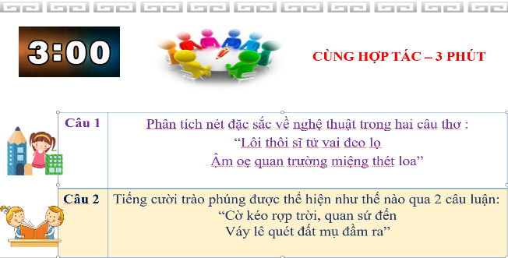 | 2. Hai câu thực  - Nghệ thuật:  + Đảo ngữ “Lôi thôi sĩ tử - ậm ọe quan trường” kết hợp với từ tượng hình “Lôi thôi” và từ tượng thanh “ ậm ọe” đưa lên đầu câu  => Nổi bật hình ảnh sĩ tử: nhếch nhác, kém phong thái; quan trường: nạt nộ, ra oai  + Đối: “Lôi thôi” – “ậm ọe”, “Sĩ tử” – “quan trường”  => Đối thanh, đối từ loại, đối chữ.  + Giọng điệu mỉa mai, châm biếm  - Nội dung:  + Cảnh nhốn nháo, lộn xộn của trường thi.  + Nỗi xót xa khi Nho học bị suy tàn.  3. Hai câu luận  - Nghệ thuật:  + Đối : “Quan sứ” – “Mụ đầm”  “Cờ” – “Váy”  + Khẩu ngữ: “mụ đầm”  + Giọng điệu đả kích sâu cay  - Nội dung:  + Nhấn mạnh sự phô trương, thị oai của bọn thực dân cướp nước.  + Nỗi đau mất nước.
Thực hiện nhiệm vụ | - Các nhóm thảo luận, báo cáo kết quả  - HS nhận xét, đánh giá, góp ý, bổ sung.
Báo cáo  thảo luận | * Dự kiến sản phẩm  - Câu 1: Câu 3,4: sử dụng thành công nghệ thuật đảo ngữ, đối, từ láy tượng hình, tượng thanh ; giọng mỉa mai  => tạo ấn tượng về sự nhếch nhác của các sĩ tử, vẻ ra oai, kém cỏi của quan trường; nỗi buồn đau của tác giả.  - Câu 2: Câu 5, 6 đặc sắc bởi thủ pháp đối giữa quan sứ >< Mụ đầm; Cờ >< Váy, khẩu ngữ: “ mụ đầm”  Từ đó đả kích sâu cay sự phô trương của bọn thực dân.  Bộc lộ tâm trạng đau đớn vì đất nước bị đô hộ.
Đánh giá  kết quả | - Học sinh nhận xét, bổ sung...  - Giáo viên nhận xét, khen ngợi HS tích cực tham gia vào hoạt động,…
GV bình, chuyển ý => 4. Hai câu kết

Tổ chức hoạt động |  | Dự kiến sản phẩm – Nội dung
Chuyển giao nhiệm vụ | - GV yêu cầu HS viết tâm thư :  Bằng hiểu biết về bài thơ, em hãy viết tâm thư gửi tác giả Trần Tế Xương bày tỏ cảm xúc, suy nghĩ của em về hai câu luận | 4. Hai câu kết  -Nghệ thuật: Từ ngữ giàu giá trị  + Đại từ phiếm chỉ “ai”  + Cụm từ “ngoảnh cổ” là ngoái đầu, là quay đầu lại.  - + Nhân tài đất Bắc  - - “Nhân tài” mà chẳng phải nhân tài cười chế giễu  - + Nhân tài những người có tâm, có tài nặng lòng vì đất nước.  - + Cảnh nước nhà: nỗi nhục bị đô hộ  - => Nhà thơ hỏi người mà như hỏi chính mình.  - + Giọng điệu hài hước.  - Nội dung:  - - Thái độ không cam tâm nhìn đất nước bị đô hộ.  - Lời nhắn nhủ xót xa của tác giả.
Thực hiện nhiệm vụ | - HS suy nghĩ và viết thư  Thời gian : 3 phút
Báo cáo  thảo luận | - HS trình bày cá nhân  - Bài viết của HS
Đánh giá  kết quả | - Học sinh nhận xét, bổ sung, nêu ý kiến phản biện ...  - Giáo viên nhận xét, đánh giá, chốt kiến thức trên slide, khen ngợi HS tích cực tham gia vào hoạt động,…
GV chuyển ý phần III.
III. Tổng kết
Tổ chức hoạt động |  |  | Dự kiến sản phẩm – Nội dung
Chuyển giao nhiệm vụ | 1. Hãy nêu những nét đặc sắc về nghệ thuật, nội dung của bài thơ  2. Hướng dẫn cách đọc hiểu bài thơ trào phúng Đường Luật | III. Tổng kết  1.Nghệ thuật- Nội dung  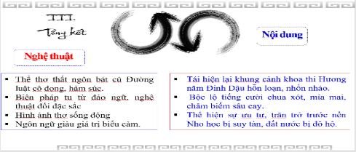  2. Cách đọc hiểu bài thơ trào phúng Đường luật:  - Tuân thủ cách đọc hiểu thơ Đường luật  - Phân loại các đối tượng trào phúng để thấy được sắc thái châm biếm, hài hước mà tác giả dành riêng cho đối tượng.  - Chú trọng phân tích giá trị phép đối, việc sử dụng ngôn từ và các biện pháp tu từ..  - Chú ý giọng điệu trào phúng và cảm xúc trữ tình.
Thực hiện nhiệm vụ | - HS suy nghĩ và trả lời  - GV lắng nghe, nhận xét.
Báo cáo  thảo luận | - HS trả lời .  - GV hướng dẫn cách đọc hiểu bài thơ trào phúng Đường luật.
Đánh giá kết quả | - Học sinh nhận xét, bổ sung, đánh giá, nêu ý kiến  - Giáo viên nhận xét, đánh giá, chốt kiến thức trên slide, khen ngợi HS tích cực tham gia vào hoạt động,…
GV chuyển ý sang hoạt động 3- Luyện tập

HOẠT ĐỘNG 3: LUYỆN TẬP
Tổ chức hoạt động
Chuyển giao nhiệm vụ | 1. Trắc nghiệm  2. Nhân vật nào trong bài thơ để lại ấn tượng cho em nhiều nhất? Vì sao?  3. HS viết đoạn văn ( khoảng 7 - 9 câu) phân tích một chi tiết có tính chất trào phúng mà em ấn tượng nhất trong bài thơ Lễ xướng danh khoa Đinh Dậu.
Thực hiện nhiệm vụ | - HS thực hiện nhiệm vụ
Báo cáo thảo luận | - Gọi 2 – 3 HS đọc  - HS nhận xét, bổ sung.
Đánh giá kết quả | - HS dựa trên bảng kiểm đánh giá bài viết của bạn.  - GV nhận xét, khen ngợi HS
GV chuyển ý sang hoạt động 4 : Kết nối - vận dụng.
Câu 1: Bài thơ “Lễ xướng danh khoa Đinh Dậu” được viết bằng thể thơ nào sau đây?
A. Ngũ ngôn tứ tuyệt
B. Song thất lục bát
C. Thất ngôn bát cú
D. Thất ngôn tứ tuyệt
Câu 2: Kỳ thi Hương - Khoa Đinh Dậu (1897) được Trần Tế Xương viết trong bài “Lễ xướng danh khoa Đinh Dậu” diễn ra ở đâu?
A. Nam Định
B. Hà Nam
C. Hà Nội
D. Nam Kỳ
Câu 3: Cảnh trường thi như thế nào qua hai câu thơ “Lôi thôi sĩ tử vai đeo lọ; Ậm oẹ quan trường miệng thét loa”?
A. Tưng bừng sinh động
B. Căng thẳng và hồi hộp.
C. Quy mô và nghiêm túc
D. Nhốn nháo, thiếu nghiêm túc
Câu 4: Giá trị châm biếm đả kích của bài thơ bộc lộc rõ nét nhất qua hai câu thơ nào?
- Nhà nước ba năm mở một khoa / Trường Nam thi lẫn với trường Hà
- Lôi thôi sĩ tử vai đeo lọ/ Ậm oẹ quan trường miệng thét loa.
- Cờ kéo rợp trời quan sứ đến / Váy lê quét đất mụ đầm ra
- Nhân tài đất Bắc nào ai đó / Ngoảnh cổ mà trông cảnh nước nhà.

HOẠT ĐỘNG 4: KẾT NỐI - VẬN DỤNG
Tổ chức hoạt động
Chuyển giao nhiệm vụ | - 1. Học xong bài thơ Lễ xướng danh khoa Đinh Dậu, em hãy chia sẻ những cảm xúc về vấn đề thi cử hiện nay và nêu mong muốn của em.  - 2. HS Rap bài thơ
Thực hiện nhiệm vụ | 1. HS hợp tác, tranh luận và bày tỏ quan điểm
Báo cáo thảo luận | Dự kiến sản phẩm:  - 1. HS trả lời: Mong có kì thi tốt, mong đất nước hòa bình  - 2. HS đọc Rap
Đánh giá kết quả | GV nhận xét, đánh giá hoạt động của HS

HOẠT ĐỘNG 5: HƯỚNG DẪN HỌC BÀI

- Sưu tầm một số bài thơ trào phúng khác
- HS chuẩn bị soạn Văn bản 2: Lai Tân

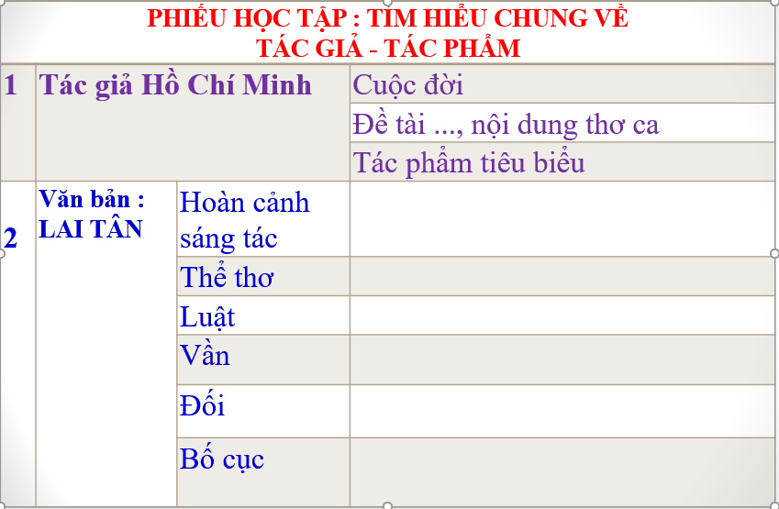

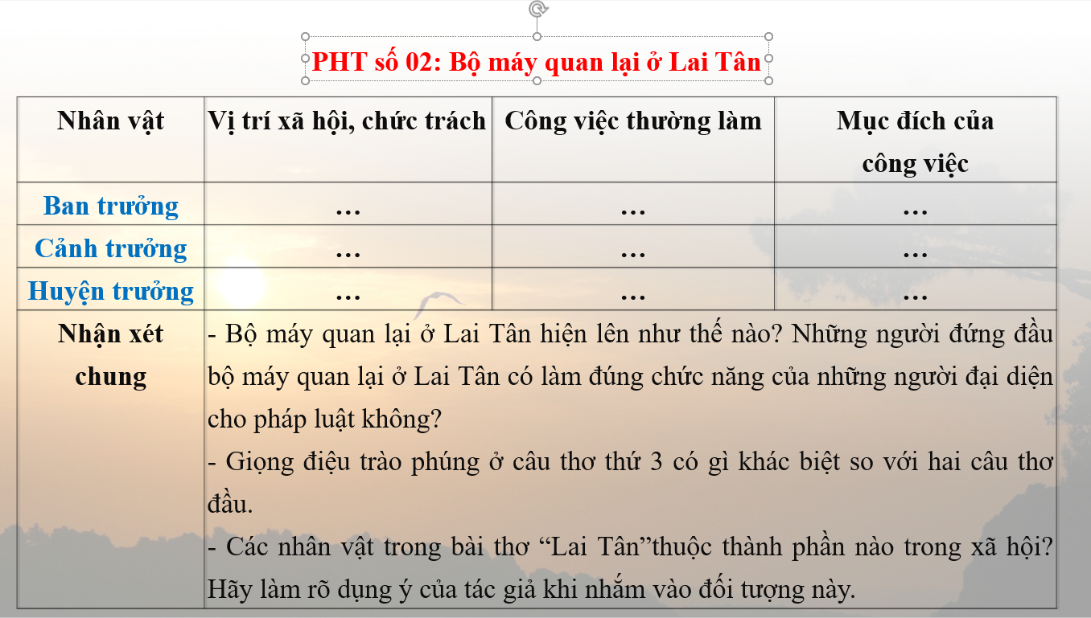

Họ tên ..................................................

PHIẾU HỌC TẬP BÀI LỄ XƯỚNG DANH KHOA ĐINH DẬU ( Tiết 2)

Nhiệm vụ |  | Trả lời
Hai câu đề | - Hai câu thơ đầu thông báo sự kiện gì? Có điều gì bất thường? Được thể hiện qua từ ngữ nào ?  - Hai câu thơ cho em biết điều gì về chế độ thi cử nước ta cuối thế kỉ XIX? | Sự kiện ……………………………………………………………........  Từ ngữ  ……………………………………………………………........  ……………………………………………………………......  Chế độ thi cử nước ta cuối thế kỷ XIX  ……………………………………………………………......  ……………………………………………………………........
Hai câu thực | - Chỉ ra và nêu tác dụng của các biện pháp tu từ được sử dụng ?  - Cách dùng từ có gì đặc biệt? Nhận xét về hình ảnh các sĩ tử và quan trường được tái hiện trong hai câu thực | Các phép tu từ  ……………………………………………………………........  ……………………………………………………………......  ……………………………………………………………........  Từ ngữ đặc sắc  ……………………………………………………………......  ……………………………………………………………........  Sĩ tử:  ……………………………………………………………......  ……………………………………………………………......  Quan trường  ……………………………………………………………........  ……………………………………………………………......  Trường thi  ……………………………………………………………........  ……………………………………………………………......
Hai câu luận | - Phân tích sức mạnh châm biếm, đả kích của biện pháp nghệ thuật đối ở hai câu thơ luận.  - Từ đó nhận xét về hai hình ảnh mang tính chất “ngoại lai” là quan sứ và mụ đầm trong hai câu thơ luận. | Nghệ thuật  ……………………………………………………………........  ……………………………………………………………......  Giọng điệu:  ……………………………………………………………......  Quan sứ  ……………………………………………………………......  ……………………………………………………………........  Mụ đầm  ……………………………………………………………......  ……………………………………………………………......  ……………………………………………………………......
Hai câu kết | Cách dùng từ trong hai câu kết có gì đặc sắc? ( Chú ý từ “ai”, “Ngoảnh cổ”  Nhắc đến “nhân tài đất Bắc”, tác giả muốn nhắn nhủ đối tượng nào?  Giọng điệu trong 2 câu kết có gì đặc biệt?  Thái độ , cảm xúc của tác giả như thế nào? | Cách dùng từ:  - “Nhân tài đất Bắc” là ai?  ……………………………………………………………......  ……………………………………………………………........  ……………………………………………………………......  ……………………………………………………………......  Cụm từ “nào ai đó” tạo cho câu thơ giọng điệu như thế nào? ……………………………………………………………........  ……………………………………………………………......  - “Ngoảnh cổ” có nghĩa là gì?  ……………………………………………………………........  ……………………………………………………………........  ……………………………………………………………......  Thái độ , cảm xúc của tác giả như thế nào?  ……………………………………………………………........  ……………………………………………………………......  ……………………………………………………………........  ……………………………………………………………......
Nghệ thuật – Nội dung tiêu biểu |  | Nghệ thuật ……………………………………………………………........  …………………………………………………………….....  …………………………………………………………….......  ……………………………………………………………......  Nội dung  ……………………………………………………………........  …………………………………………………………….......
Cách đọc hiểu bài thơ trào phúng Đường luật |  | ……………………………………………………………........  ……………………………………………………………......  …………………………………………………………….......  …………………………………………………………….......  …………………………………………………………….....  ……………………………………………………………......  …………………………………………………………….......  …………………………………………………………….......
Hãy rap bài thơ hoặc sáng tác bài thơ |  | …………………………………………………………….......

* Phụ lục:
Bảng kiểm đánh giá hoạt động thảo luận nhóm

TIÊU CHÍ | CẦN CỐ GẮNG  (0 – 4 điểm) | TỐT  (5 – 7 điểm) | XUẤT SẮC  (8 – 10 điểm) | Chấm điểm
Hình thức  (2 điểm) | 0 điểm  -Phiếu thảo luận còn sơ sài, trình bày cẩu thả.  -Sai lỗi chính tả.  - Phong cách nói thiếu tự tin, nội dung chưa rõ. | 1 điểm  - Phiếu thảo luận tương đối đầy đủ, rõ ràng.  - Trình bày cẩn thận.  - Không có lỗi chính tả.  - Phong cách nói tự tin, diễn đạt nội dung rõ ràng. | 2 điểm  - Phiếu thảo luận tương đối đầy đủ, rõ ràng, có sự sáng tạo..  - Trình bày cẩn thận.  - Không có lỗi chính tả.  - Phong cách nói tự tin, diễn đạt nội dung hay, hấp dẫn, cuốn hút người nghe.
Nội dung  (6 điểm) | 1 - 3 điểm  - Chưa trả lời đúng câu hỏi trọng tâm.  - Không trả lời đủ hết các câu hỏi gợi dẫn.  - Nội dung sơ sài mới dừng lại ở mức độ biết và nhận diện. | 4 – 5 điểm  - Trả lời tương đối đầy đủ các câu hỏi gợi dẫn.  - Trả lời đúng trọng tâm.  - Có ít nhất 1 – 2 ý mở rộng nâng cao. | 6 điểm  - Trả lời tương đối đầy đủ các câu hỏi gợi dẫn.  - Trả lời đúng trọng tâm.  - Có nhiều hơn 2 ý mở rộng nâng cao.  - Có sự sáng tạo.
Hiệu quả nhóm  (2 điểm) | 0 điểm  - Các thành viên chưa gắn kết chặt chẽ.  - Vẫn còn trên 2 thành viên không tham gia hoạt động. | 1 điểm  - Hoạt động tương đối gắn kết, có tranh luận nhưng vẫn đi đến thông nhất.  - Vẫn còn 1 thành viên không tham gia hoạt động. | 2 điểm  - Hoạt động gắn kết.  - Có sự đồng thuận và nhiều ý tưởng khác biệt, sáng tạo.  - Toàn bộ thành viên đều tham gia hoạt động.
Tổng điểm






 



